Designdocument

Tibo Messiaen, Tjorven Buyse,

Ibe Demortier en Lander Depotter

## Design document

### Inspiratie

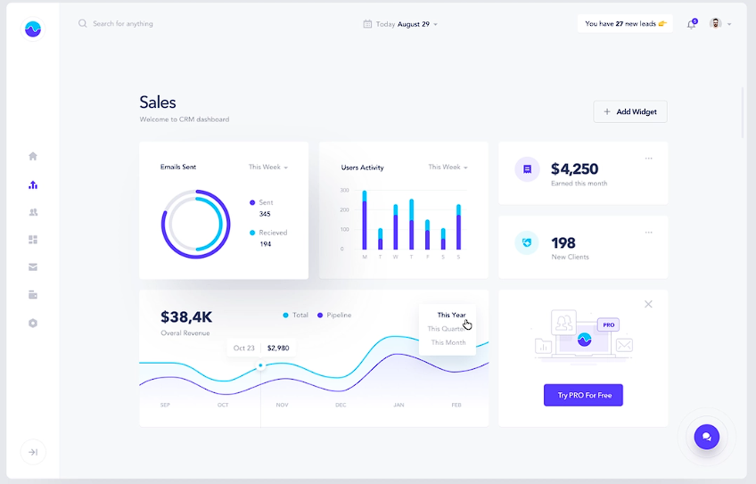1) <https://dribbble.com/shots/15725741-Sales-Dashboard>

Backgroundkleur met de witte vakken zijn mooi uitgewerkt, ook zeer opvallend en zichtbaar.

2) <https://dribbble.com/shots/20410917-Nuladha-SaaS-Sales-Dashboard>

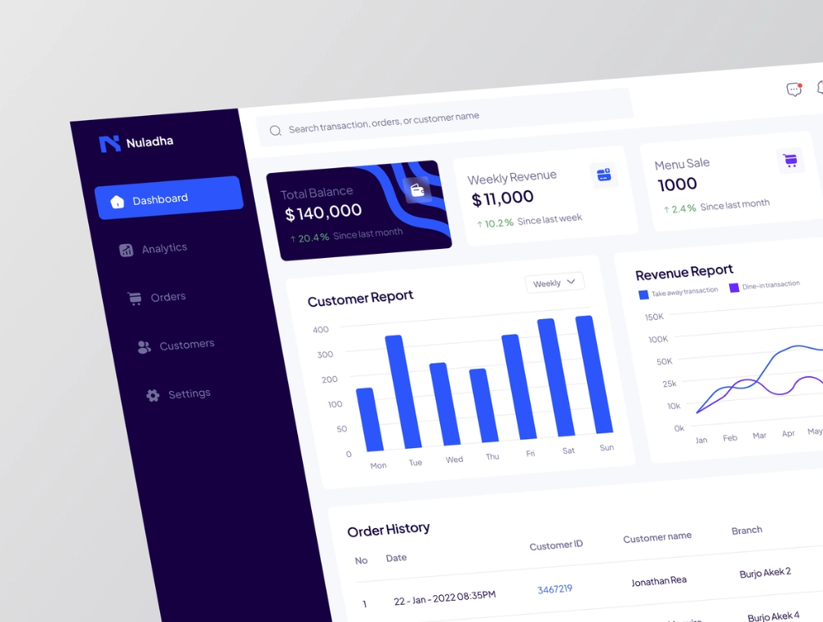

Kleuren passen goed samen, we hebben deze kleurencombinatie dan ook gebruikt.

3) <https://dribbble.com/shots/20389003-Makeral-Finance-Landing-Page-Hero>

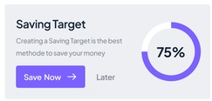

Gebruik van progressiecirkel is een leuke toevoeging aan de livepagina, opvallend.

### Kleurschema

**Grijswaarden:**

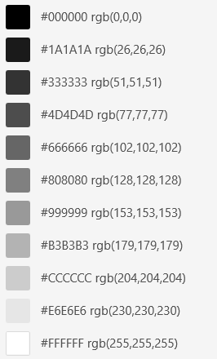

**Primaire kleuren:**

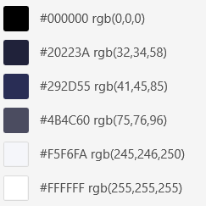

**Accentkleuren:**

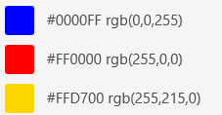

### Contrast test

### 

### Typografie

https://fonts.google.com/specimen/Oxygen?query=oxygen

### Icons

1) Hamburger menu

(Google fonts)

<https://fonts.google.com/>



2) Speler

https://thenounproject.com/icon/person-1607993/



3) Speliconen

<https://www.flaticon.com/free-icon/clock_1584942?term=time&related_id=1584942>



<https://www.flaticon.com/free-icon/boy_4202831?term=person&page=1&position=56&origin=search&related_id=4202831>



<https://www.flaticon.com/kr/free-icon/animation_2267569>

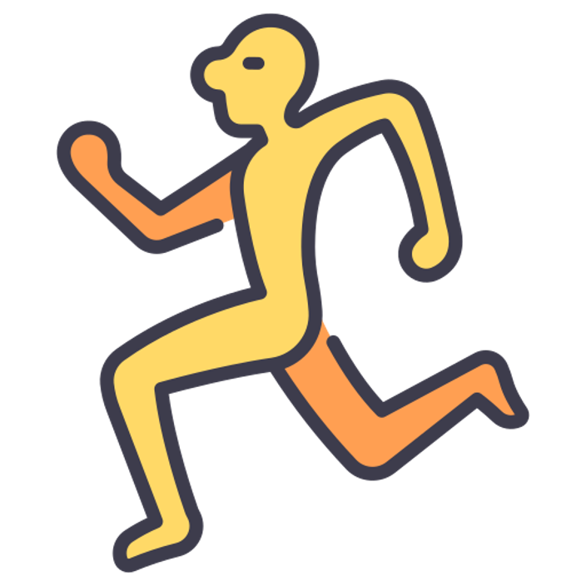

<https://www.flaticon.com/free-icon/swords_934478?term=sword&page=1&position=14&origin=search&related_id=934478>



4) Vraagteken

### https://thenounproject.com/icon/question-15356/

### 

5) Edit

<https://www.freepik.com/free-vector/pack-school-icons_701872.htm#page=2&query=pencil&position=15&from_view=search&track=sph>



6) Kruis

<https://thenounproject.com/icon/cross-1903998/>



7) Scorebord icons

<https://www.freepik.com/free-vector/contest-awards-emblems-set_14263592.htm#query=medals&position=1&from_view=search&track=sph>



<https://www.freepik.com/free-vector/winners-podium-with-cups_13555543.htm#query=podium%20cartoon&position=0&from_view=search&track=sph>



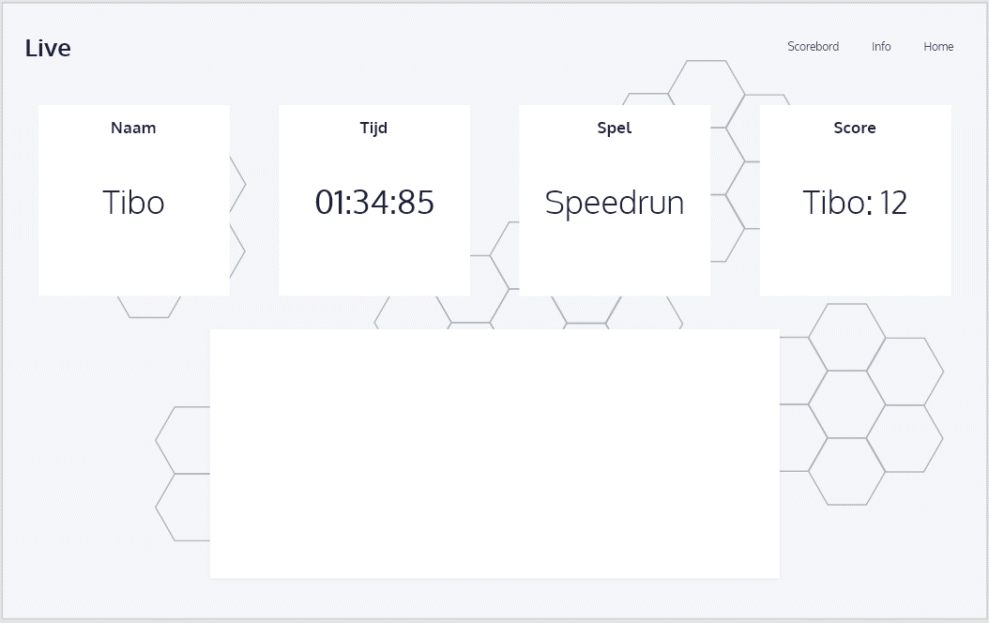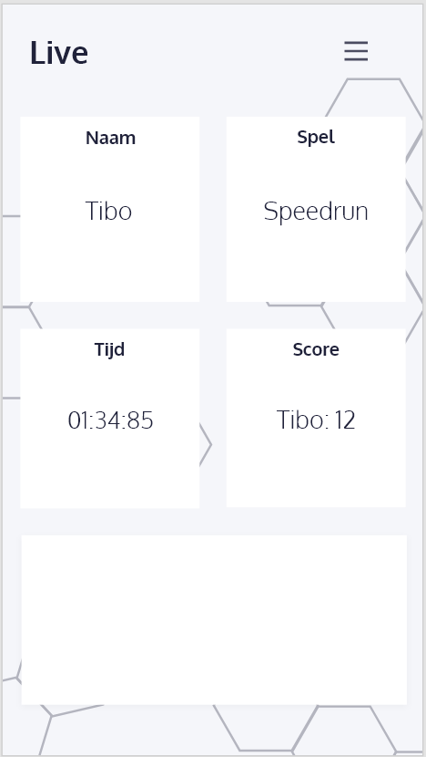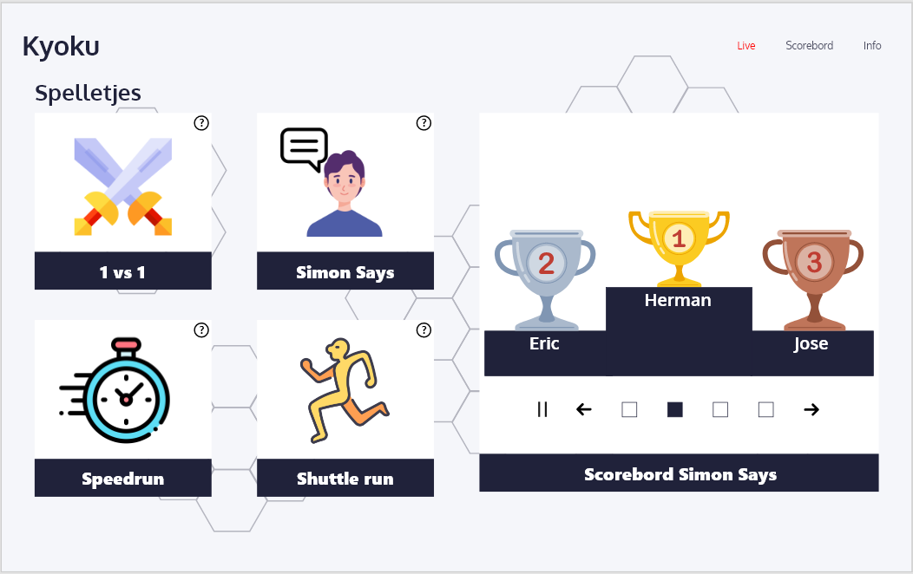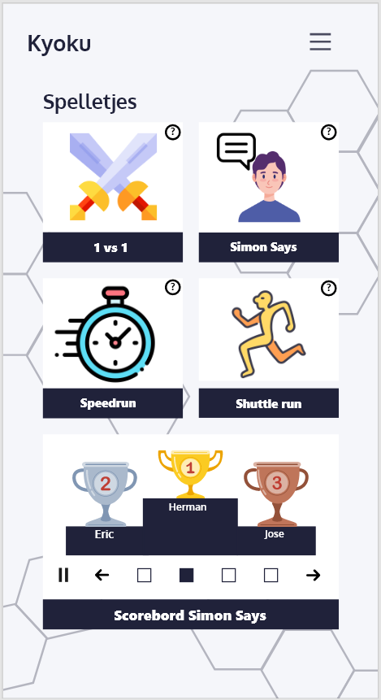**Resultaat**

